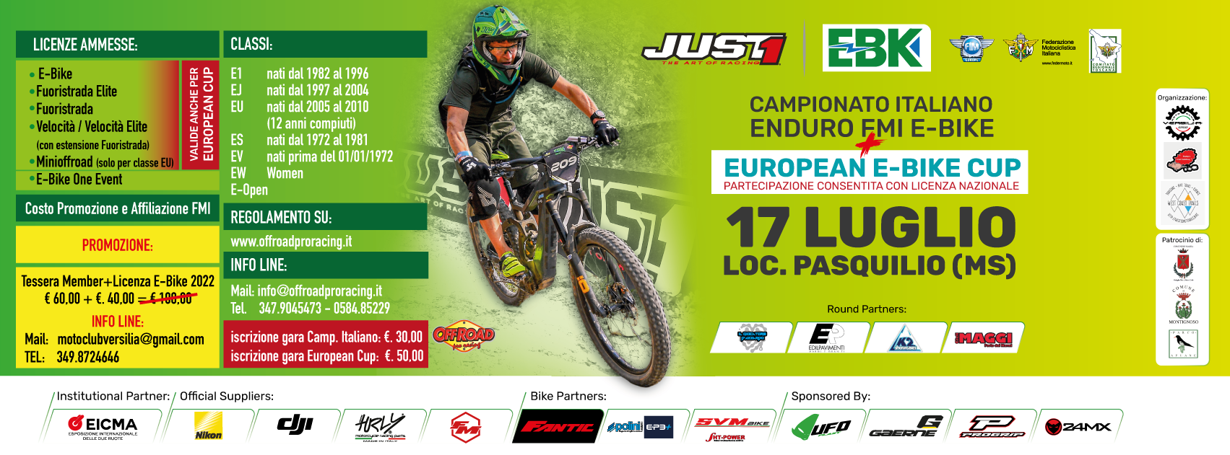

2022 CAMPIONATO ITALIANO E-Bike ENDURO
ROUND #5 – PASQUILIO (MS) DOMENICA 17 LUGLIO
TANTI COMPLIMENTI DA TUTTI PER LA GARA

La prova di Pasquilio, valida sia per il Campionato Italiano che per l’European Cup, ha avuto nelle bellissime speciali il suo punto forte.
Dalle Alpi Apuane dove si sono svolte le 5 speciali si dominava il mare di Massa con uno scenario bellissimo.

Report Time – Il Moto Club Versilia Corse ha organizzato 5 bellissime prove speciali all’interno delle Alpi Apuane nella località di Pasquilio, in provincia di Massa, a pochi chilometri dal mare della bellissima costa toscana. Questa gara, oltre che per l’assegnazione del titolo del Campionato Italiano (quinta prova 2022), era valida per la vittoria assoluta dell’EROPEAN CUP.
Cinque le speciali, ben disegnate che hanno messo a dura prova tutti i concorrenti. Trasferimenti impegnativi sotto un caldo sole di metà luglio e discese mozzafiato… ma alla fine tutti contenti al podio.
Sono mancati un po’ i numeri a cui eravamo abituati nelle ultime gare, ma forse il gran caldo di queste settimane che attanaglia l’Italia ha tenuto lontani alcuni riders, ma i migliori si sono presentati tutti e le gare sono state ricche di colpi di scena e lo spettacolo non è mancato.
Gianluca Avenoso responsabile della FIM e della FMI ha dichiarato: “dobbiamo veramente ringraziare il Moto Club Versilia per il grande lavoro svolto in queste settimane dopo che pochi giorni fa una tromba d’aria ha distrutto quasi tutto il percorso. Sono stati fatti grandi sforzi per rimettere tutto a posto e rendere possibile questa giornata. Bellissime le speciali e veramente bravi i concorrenti presenti che hanno dato il massimo per vincere il titolo Europeo. Il prossimo appuntamento sarà nella bellissima località di Sestriere dove ci aspettiamo un po’ più di fresco”.
Alessio Baldini, Vice Presidente del Moto Club Versilia Corse: “Avevamo bisogno di fare questa manifestazione per tutto il nostro club. Eravamo consapevoli di essere nel posto giusto, anche se le avversità atmosferiche dei giorni prima ci hanno messo alla prova. Non eravamo certi di riuscire a rimettere tutto a posto dopo la tromba d’aria che ci ha distrutto gran parte delle speciali, sradicando piante e il sottobosco, ma la nostra grande voglia e le capacità di tutto il gruppo di lavori ci hanno permesso di risistemare tutto e farci trovare pronti per questo importante appuntamento. Grazie a tutti e arrivederci al prossimo anno”.

EUROPEAN CUP
E1 – Podio importante in questa categoria che ha visto il vincitore, rider di casa, Paolo Bertozzi (Versilia Corse), salire sul gradino più alto del podio davanti all’agguerrito Francesco Danilo Petrucci (Ruota Libera Terni). I due si sono suddivisi le varie speciali e nulla è stato scontato fino alla fine, anche se un problema tecnico ha condizionato la gara di Petrucci, che comunque ha lottato fino alla fine. Terzo sul gradino del podio Thomas Bonuccelli (Versilia Corse).
E1J – Nella categoria Junior ad aggiudicarsi il titolo europeo è stato Luca Grossi (Versilia Corse) davanti a Armando Lazzari (Versilia Corse).
E1S – Nella Senior vittoria di Stefano Passeri (Polini – Lumezzane) che ha saputo ben interpretare le speciali e ha sempre guidato con la grande grinta che lo contraddistingue. Alle sue spalle Andrea Bonuccelli (Versilia Corse) e Angelo Bertozzi (Pellicorse).
E2 – in questa categoria ha vinto Andrea Sassoli (Aretina Solarys), che ha ben saputo sfruttare le potenzialità della sua bici, seguito da Nicola Cannatà (Varese).
E3 – Andrea Di Luca (Varese) ha saputo aggiudicarsi il titolo europeo della classe, mettendosi alle sue spalle Marco Gnassi (Gaerne)

OVERALL & E1 & ASSOLUTA – il pilota di casa Paolo Bertozzi (Versilia Corse) ha saputo interpretare al meglio queste speciali ed è così andato a vincere tutte e tre le classifiche davanti a Francesco Danilo Petrucci (Ruota Libera Terni) con quasi un minuto di distacco; alle spalle dei due ha chiuso Thomas Bonuccelli (Versilia Corse) nella Overall e nella E1. Al terzo posto invece nella classifica Assoluta Matteo Menchelli (Versilia Corse). Grazie al secondo posto Petrucci mantiene la tabella rossa di leader di classifica sia nella E1 che nell’Assoluta.

E-JUNIOR – Tra i giovanissimi si aggiudica la gara del Versilia Matteo Menchelli (Versilia Corse), seguito da Luca Grossi (Versilia Corse) e Davide Magri (Fantic - Versilia Corse). Anche se assente oggi a questa prova il leader di campionato resta Riccardo Boschi.
E-UNDER – Tra i giovani nella Under si è imposto Tommaso Bianchetti (Ruota Libera Terni), che vince la gara nelle Alpi Apuane e porta a casa ancora la tabella rossa di leader di classifica; alle sue spalle hanno lottato per il secondo e terzo posto, nell’ordine sul podio, Paolo Troiani (Ruota Libera Terni) e Francesco Raia (Fantic - Empoli Racing).
E-SENIOR – Al primo posto di questa classe Andrea Bonuccelli (Versilia Corse), seguito da Diego Calistri (Versilia Corse) e Andrea Bertagnini (Versilia Corse). La tabella di leader resta nelle mani di Eric Anselmo.

E-VETERAN – Stefano Passeri (Polini - Lumezzane) è sempre grintoso e non lascia nulla intentato e anche questa volta si porta a casa la gara e la tabella rossa. Ai suoi avversari sembra non restare altro che accontentarsi, si fa per dire, del secondo e terzo posto, nell’ordine Angelo Bertozzi (Pellicorse) e Andrea Bruno Rocchi (La Guardia).

E-OPEN – Andrea Sassoli (Aretina Solarys) si aggiudica la gara e riporta a casa la tabella rossa. Alle spalle del leader si sono classificati Marco Gnassi (Gaerne) e Nicola Cannatà (Varese).
Rispettate l’ambiente……SEMPRE!! #offroadprogreen
Vi aspettiamo in pista!

